«МЫ ВЕРИМ В ЧУДЕСА»
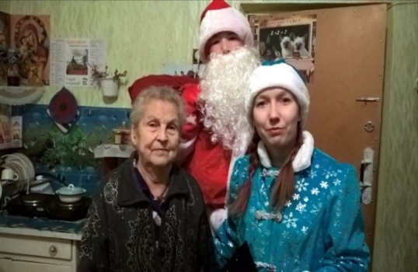
Новый год в каждой семье самый любимый праздник и мы все верим в чудеса. Перед нами открывается еще одна новая страница в жизни. Мы вступаем в Новый год с самым прекрасным настроением, добрыми пожеланиями и светлыми чувствами. 23 декабря Дед Мороз – Владик Юдин (учащийся школы №19), Снегурочка – Варвара Насретдинова (специалист по работе с молодежью комитета по делам культуры и спорта) и специалист по социальной работе (участковый) Гульнара Гизатуллина поздравили получателей социальных услуг отделения социального обслуживания на дому города Верхняя Тура с наступающим Новым годом. Они от всей души пожелали старшему поколению доброго здоровья, долгих счастливых лет, любви и внимания близких, хорошей и достойной жизни. После поздравления Дед Мороз из мешка доставал заранее приготовленный подарок силами учащихся, родителей и преподавателей школы №19 и вручал пожилым людям. Подарки были приготовлены для 20 человек. Счастливые лица получателей услуг – вот самый главный подарок для нас! Жизнь обязательно отблагодарит благотворителей за доброту и оптимизм. С Новым годом!

Концерт «Наполним музыкой сердца»
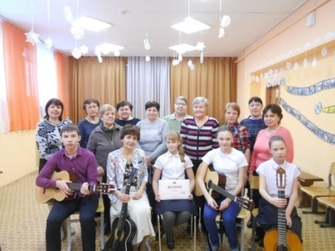
Концерт клуба авторской песни под руководством И. А. Жуковой с программой «Наполним музыкой сердца» подготовлен для клуба «Искусница».
В этот день сердца наполнились не только музыкой, но и нежностью, улыбками и добротой
Слушатели получили заряд бодрости, энергии, сами исполнили знакомые произведения.
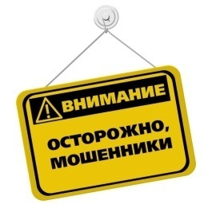
Слова благодарности от ГАУ «КЦСОН г. Кушвы». Пожелание клубу авторской песни творческих успехов, процветания!

ОСТОРОЖНО «МОШЕННИКИ»
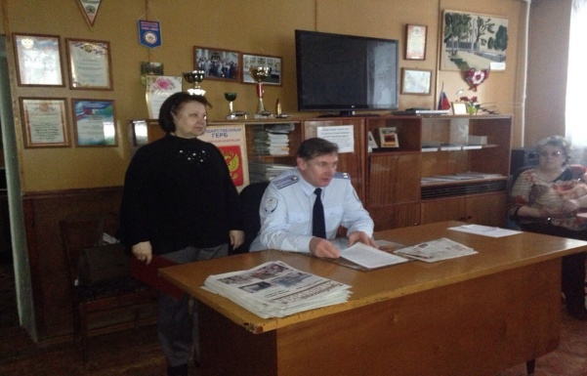
Специалисты по социальной работе (участковый) совместно с председателем ветеранской организации МО МВД России «Кушвинский» Татьяной Яроцевич организовали для ветеранов общества слепых нашего города встречу со следователем Следственного отделения МО МВД России «Кушвинский» Сергеем Рыбальченко для проведения лекции на тему: «Виды мошенничества», которая прошла 02.03.2017 г. в городском совете ветеранов. Сотрудник полиции рассказал об смс - мошенничестве, фальшивых выигрышах, о мошенниках, которые представляются сотрудниками ЖКХ, о поддельном переводе и т.д. Ветераны активно участвовали в беседе, задавали вопросы, приводили свои примеры из жизни. В конце беседы следователь дал советы, как не попадаться на крючок мошенников и напутствовал ветеранов быть бдительнее.

